2022年天津工业大学第一届校园街舞比赛规程

- 主办单位：体育工作部
- 承办单位：体育运动协会
- 协办单位：街舞社团
- 比赛时间：11月21日
- 比赛地点：健身馆一楼
- 比赛项目：
- 齐舞小集体（3-8人）
- 齐舞大集体（10-24人）
综合风格齐舞（可任意一种或多种风格的街舞编排作品，如：hiphop,popping,breaking,jazz,locking,waacking,kpop等），鼓励原创作品，网络上的成舞（可借鉴），如完全是自己的原创编舞，报名时需标注“原创编舞”。
- 成套时间：2分-3分
- 参加单位：各学院代表队。
- 参赛办法：
- 凡我校正式注册、身体健康、思想进步的学生均可参加。
- 以学院为单位，各学院报领队1人，教练员1人。
- 每个学院最多可报2只队伍参赛（大集体、小集体各一支）
- 比赛办法：
  - 本次比赛采用单项一次性比赛决定名次。
  - 两项总分为团体成绩。
  - 比赛出场顺序在赛前一周领队、教练员技术会议上抽签决定。
  - 本次比赛执行《中国大学生体育协会两操分会街舞比赛规则》
  - 比赛场地设在健身馆一楼，场地大小没有要求。
  - 为保证比赛顺利进行，比赛中将不接受申诉。
  - 比赛音乐领队会以u盘形式上交，格式为mp3,文件命名格式，“学院+项目名称”承办单位统一播放。
  - 服饰与造型（包括服装不允许过度暴露身体，服装上不得有反社会、宗教、不雅的文字或图案；发型和头发颜 色不得过于怪异夸张；不得暴露纹身；道具对场地和现场人员无危害等）
  - 比赛时禁止出现不健康、不文明的举止、手势或成套内容，音乐中有不恰当的言语。
  - 队参赛人数必须符合规程要求，否则将给予扣分。每队少于或多于1人扣除该队总分的0.1分。
- 评分办法：
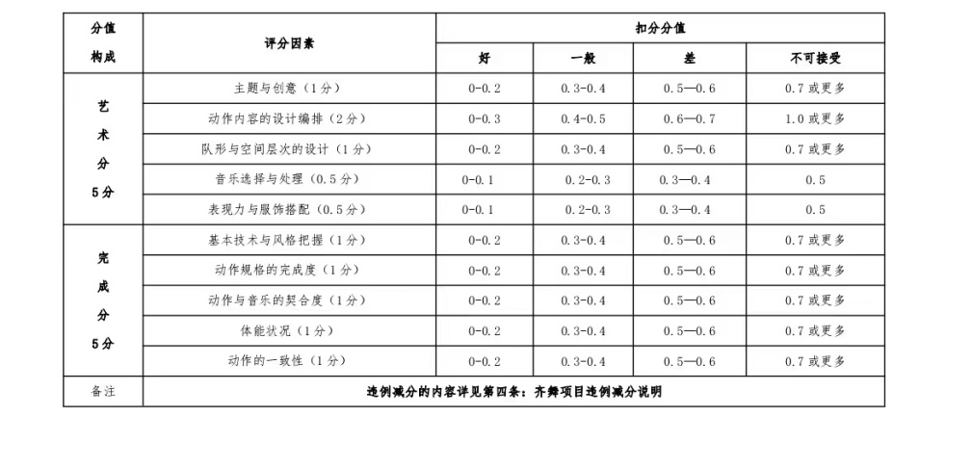
- 录取名次及奖励办法：
1、单项：设一等奖、二等奖、三等奖。
具体设一等奖2名，二等奖3名，三等奖4名。
其余奖项：“最佳团队组织奖”若干名，最佳创意艺奖一名。
2、团体：设冠军、亚军、季军
具体设冠军1名，亚军1名，季军1名。
- 报名要求：
- 参赛单位将参赛队员情况填写报名表加盖学院公章交到体育部。
- 报名时间：11月10日-11月15日
- 报名地点：健身馆竞赛训练中心。
- 领队会时间：11月10日下午2点半，地点健身馆会议室
联 系 人：吕东亮、朱晨。
联系电话：18822227138、18202521692。
- 重要提示：
赛事相关会议另行通知。
- 本规则解释权归承办单位。
- 未尽事宜另行通知。

体育工作部

